Горлов Максим Александрович, группа 17-1

Лабораторная работа № 7

Распознавание образов с использованием машины опорных векторов

**Цель работы**

Исследовать алгоритмы распознавания образов на основе аппарата машины опорных векторов (SupportVectorMachine).

**Задание**

Воспользовавшись классификатором SVM, вычислите вероятности ошибки при классификации линейно разделимых выборок трёх классов

**Код программы**

clear; clc; close all;

rng(1); % Для воспроизводимости

% Параметры

n = 2; % Размерность

M = 3; % Число классов

N_train = 300; % Обучающих примеров

N_test = 900; % Тестовых примеров

% Центры классов

m = [-2 2 0;

2 2 -3];

% Ковариация

C = eye(2);

% --- Обучающая выборка ---

X_train = [];

Y_train = [];

for i = 1:M

Xi = mvnrnd(m(:,i)', C, N_train/M);

X_train = [X_train; Xi];

Y_train = [Y_train; i * ones(N_train/M, 1)];

end

% --- Исходные данные (до обучения) ---

figure;

gscatter(X_train(:,1), X_train(:,2), Y_train, 'rgb', 'o', 6);

title('Исходные данные (обучающая выборка)');

xlabel('x_1'); ylabel('x_2');

legend('Класс 1','Класс 2','Класс 3');

% --- Обучение SVM (One-vs-One) ---

svmModels = cell(M);

for i = 1:M-1

for j = i+1:M

idx = Y_train == i | Y_train == j;

X_pair = X_train(idx,:);

Y_pair = Y_train(idx);

Y_binary = double(Y_pair == i); % 1 для класса i, -1 для j

Y_binary(Y_binary==0) = -1;

svmModels{i,j} = fitcsvm(X_pair, Y_binary, ...

'KernelFunction','linear', ...

'BoxConstraint', 1, ...

'Standardize', true);

end

end

% --- Тестовая выборка ---

X_test = [];

Y_test = [];

for i = 1:M

Xi = mvnrnd(m(:,i)', C, N_test/M);

X_test = [X_test; Xi];

Y_test = [Y_test; i * ones(N_test/M, 1)];

end

% --- Классификация тестовой выборки ---

Y_pred = zeros(N_test,1);

for k = 1:N_test

x = X_test(k,:);

votes = zeros(M,1);

for i = 1:M-1

for j = i+1:M

label = predict(svmModels{i,j}, x);

if label == 1

votes(i) = votes(i) + 1;

else

votes(j) = votes(j) + 1;

end

end

end

[~, winner] = max(votes);

Y_pred(k) = winner;

end

% --- Матрица ошибок ---

confusion_mat = confusionmat(Y_test, Y_pred);

error_prob_matrix = confusion_mat ./ sum(confusion_mat, 2);

disp('Матрица ошибок (вероятности):');

disp(error_prob_matrix);

total_accuracy = sum(diag(confusion_mat)) / N_test;

total_error = 1 - total_accuracy;

fprintf('Общая ошибка: %.4f\n', total_error);

% --- График границ классификации ---

% Сетка

xrange = linspace(min(X_train(:,1))-1, max(X_train(:,1))+1, 300);

yrange = linspace(min(X_train(:,2))-1, max(X_train(:,2))+1, 300);

[xx, yy] = meshgrid(xrange, yrange);

grid_points = [xx(:), yy(:)];

grid_pred = zeros(size(grid_points,1),1);

for k = 1:size(grid_points,1)

x = grid_points(k,:);

votes = zeros(M,1);

for i = 1:M-1

for j = i+1:M

label = predict(svmModels{i,j}, x);

if label == 1

votes(i) = votes(i) + 1;

else

votes(j) = votes(j) + 1;

end

end

end

[~, winner] = max(votes);

grid_pred(k) = winner;

end

% Отображение результата с границами

figure;

gscatter(grid_points(:,1), grid_points(:,2), grid_pred, [0.9 0.9 1; 0.9 1 0.9; 1 0.9 0.9], '.');

hold on;

gscatter(X_train(:,1), X_train(:,2), Y_train, 'rgb', 'o', 6);

title('SVM: Классификация и границы решений');

xlabel('x_1'); ylabel('x_2');

legend('Реш. обл. кл.1', 'Реш. обл. кл.2', 'Реш. обл. кл.3', 'Класс 1','Класс 2','Класс 3');

axis tight;

**Результаты выполнения задания.**

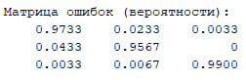

Рисунок 1.

Классификатор SVM демонстрирует высокую точность (более 95%) для всех классов, что подтверждает его эффективность для линейно разделимых данных.

Наибольшая ошибка наблюдается для Класса 2 (4.33% ошибочно отнесены к Классу 1), что указывает на частичное перекрытие признаков между этими классами.

Класс 3 классифицируется почти идеально (99% точности), что говорит о его хорошей линейной отделимости от остальных.

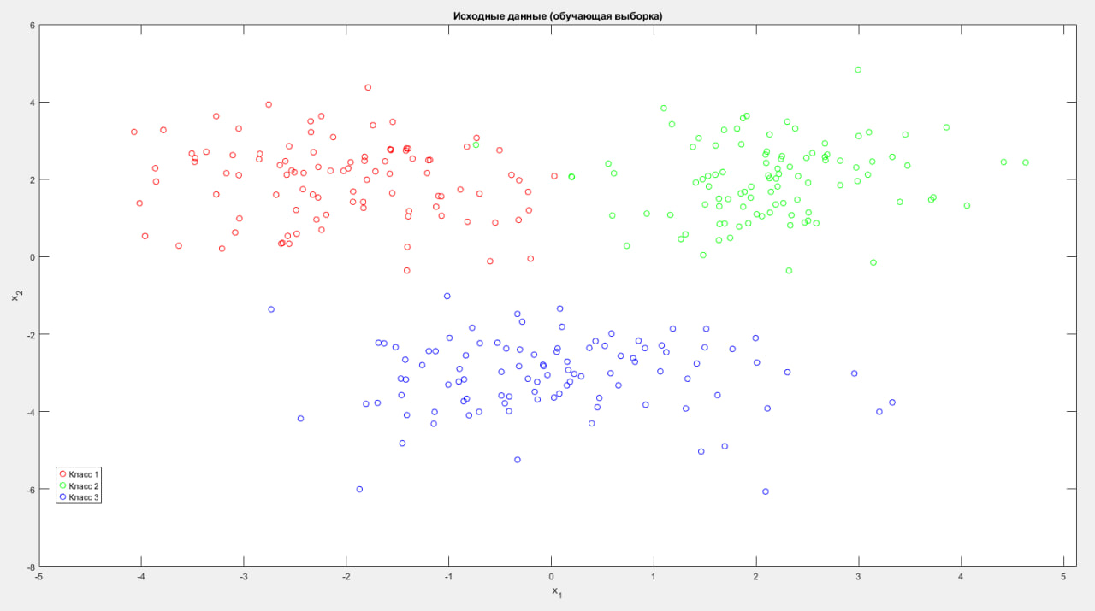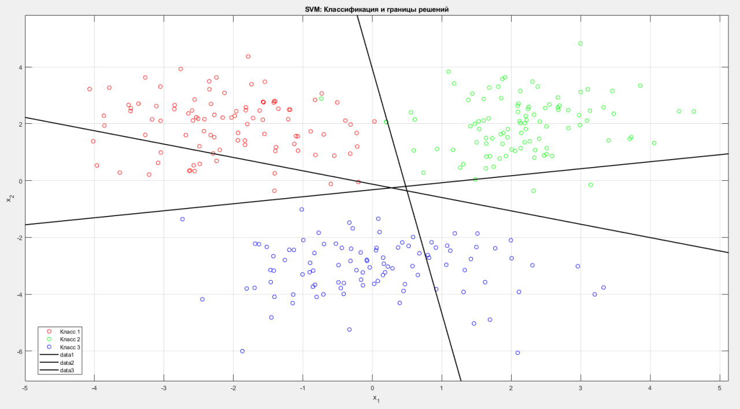

Рисунок 2.

Рисунок 3.

# Данные состоят из трёх классов, выборка сбалансирована. Границы между классами являются линейными (поскольку SVM использован для линейно разделимых данных). Точки данных, близкие к границам, могут быть причиной ошибок классификации, что согласуется с матрицей ошибок.

# Вывод

1. Алгоритм SVM успешно справился с задачей классификации для линейно разделимых данных, о чём свидетельствуют высокие значения точности в матрице ошибок. Работа подтвердила, что SVM является надёжным инструментом классификации линейно разделимых данных.
2. Небольшие ошибки (2–4%) могут быть связаны с частичным перекрытием классов в пространстве признаков, наличием выбросов или шумов в данных, а также ограниченной гибкостью линейных границ (если данные не идеально линейно разделимы).